**Осторожно, Новый год! Позаботьтесь о животном в праздничные дни**

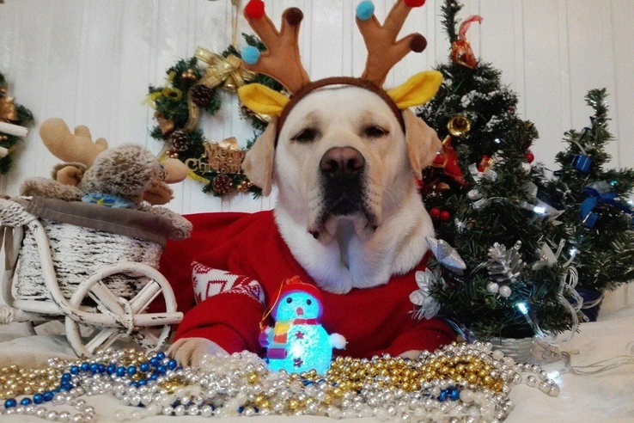

Впереди предновогодняя суета, во всех домах появятся ёлочки и гирлянды, но давайте помнить, что украшения представляют опасность для домашних животных.

Ради любимцев можно отказаться от мишуры и сделать гирлянды из цветной бумаги. А во время салюта нужно быть рядом с питомцем. Восприимчивым животным необходимо приобрести успокаивающие средства.

Кошки любят играть с мишурой и новогодними шарами, нередко они глотают украшения, что приводит к непроходимости кишечника.

Хлопушки и фейерверки - источник беспокойства для животных. Громкие звуки могут вызвать стрессовое состояние домашних питомцев.

«Лакомства» с новогоднего стола вызывают расстройство желудочно-кишечного тракта. Следите, чтобы животные не угощались оливье и селедкой под шубой.

Веселые и шумные гости. Убедитесь, что ваше животное (чаще кошки) не испытывает стресс во время визита друзей и близких. Кошка в некомфортной для нее ситуации будет пытаться спрятаться. В более серьёзных случаях животное может отказываться от еды или сходить в туалет в неположенном месте.

В новогоднюю ночь не выводите животных на прогулку. Собаки должны выгуливаться на коротком поводке. Заранее позаботьтесь о наличии чипа и адресника для своего питомца.